Сотрудники ОБ ДПС ГИБДД Юго-Восточного округа провели встречу со школьниками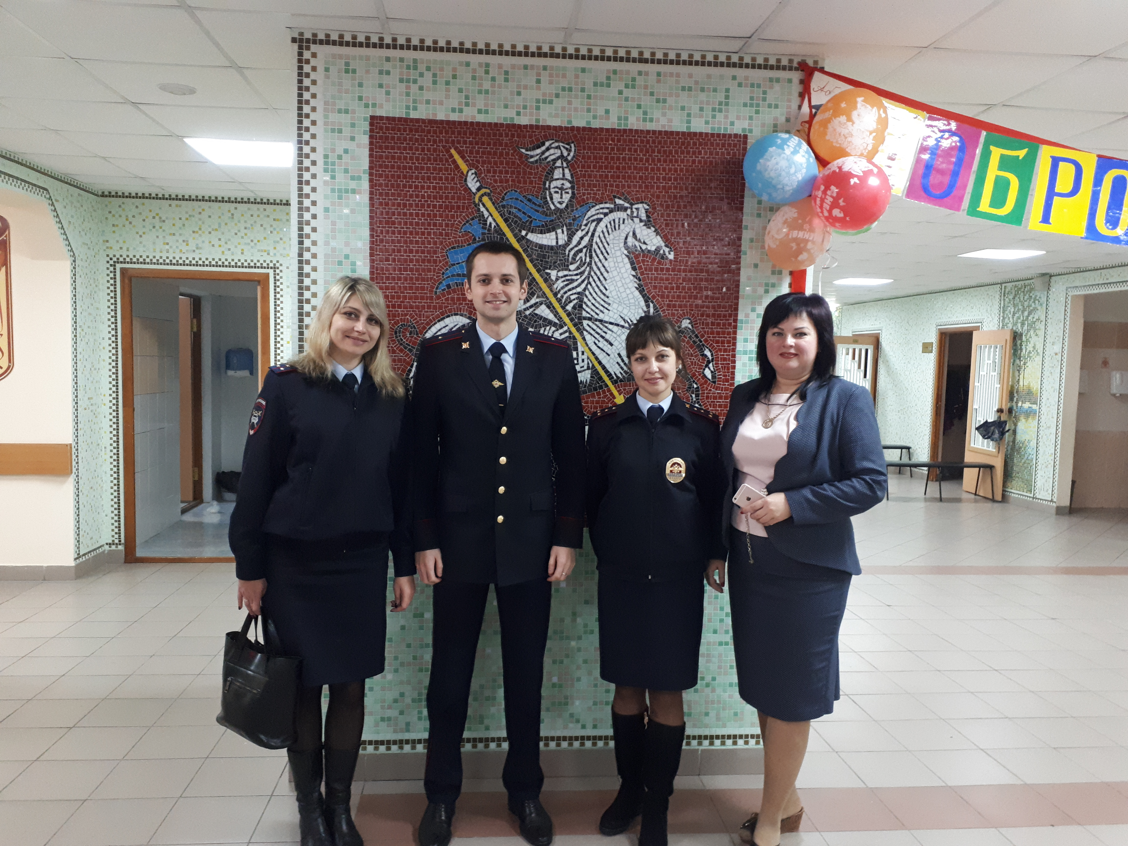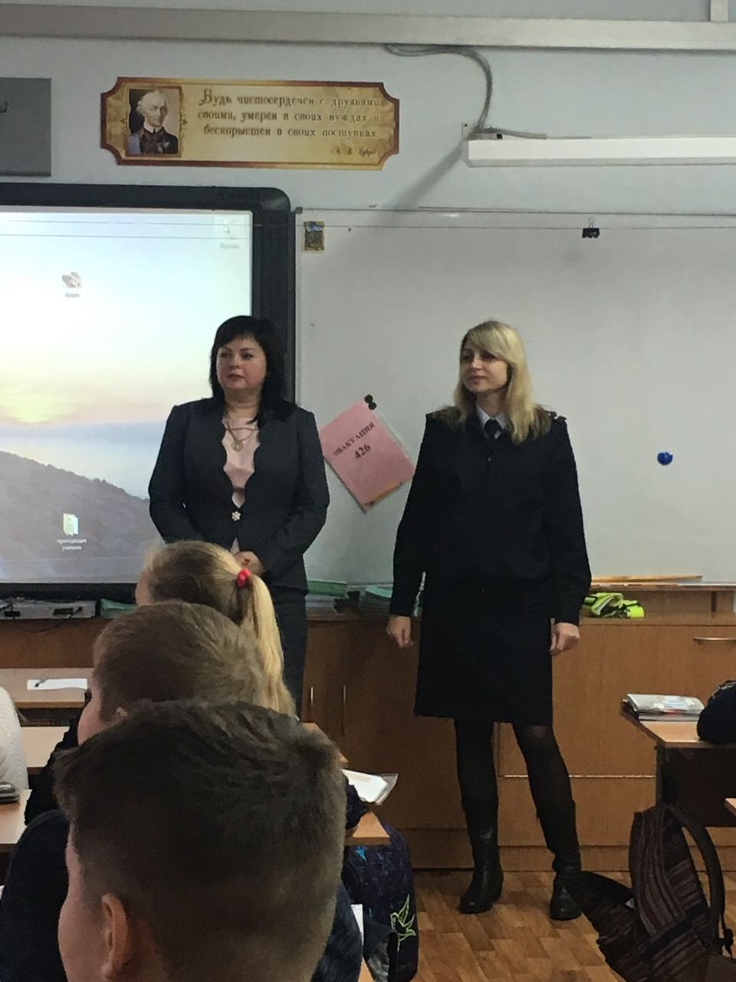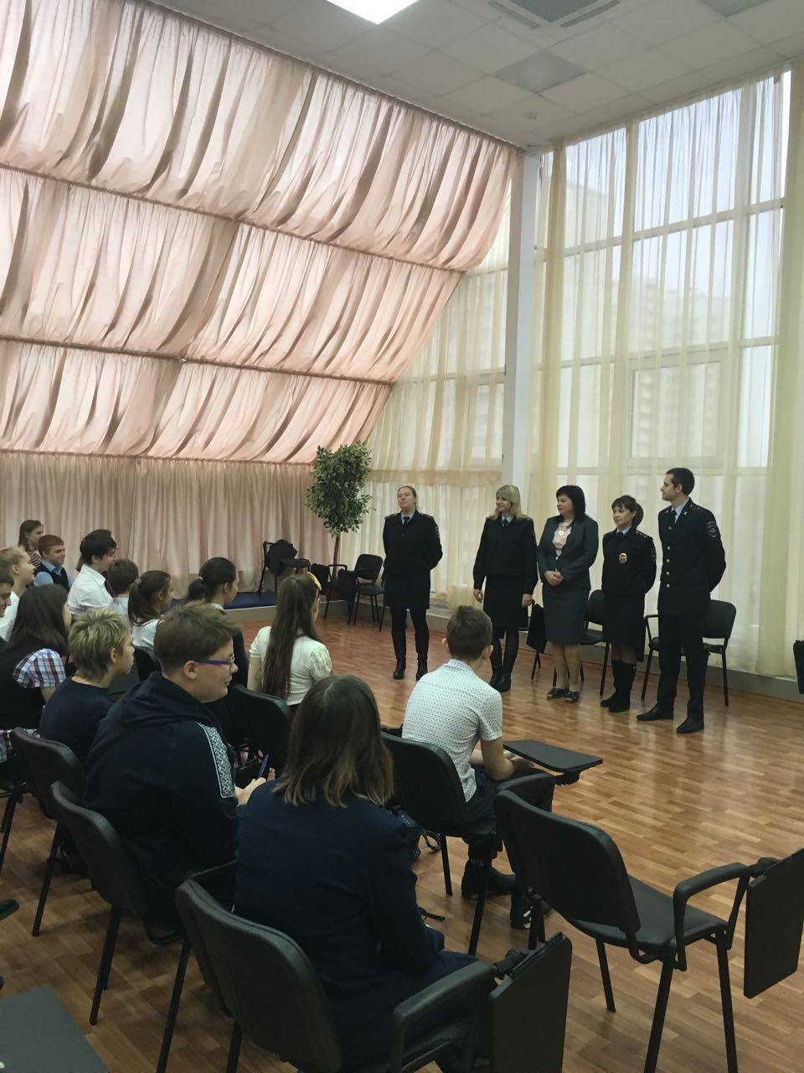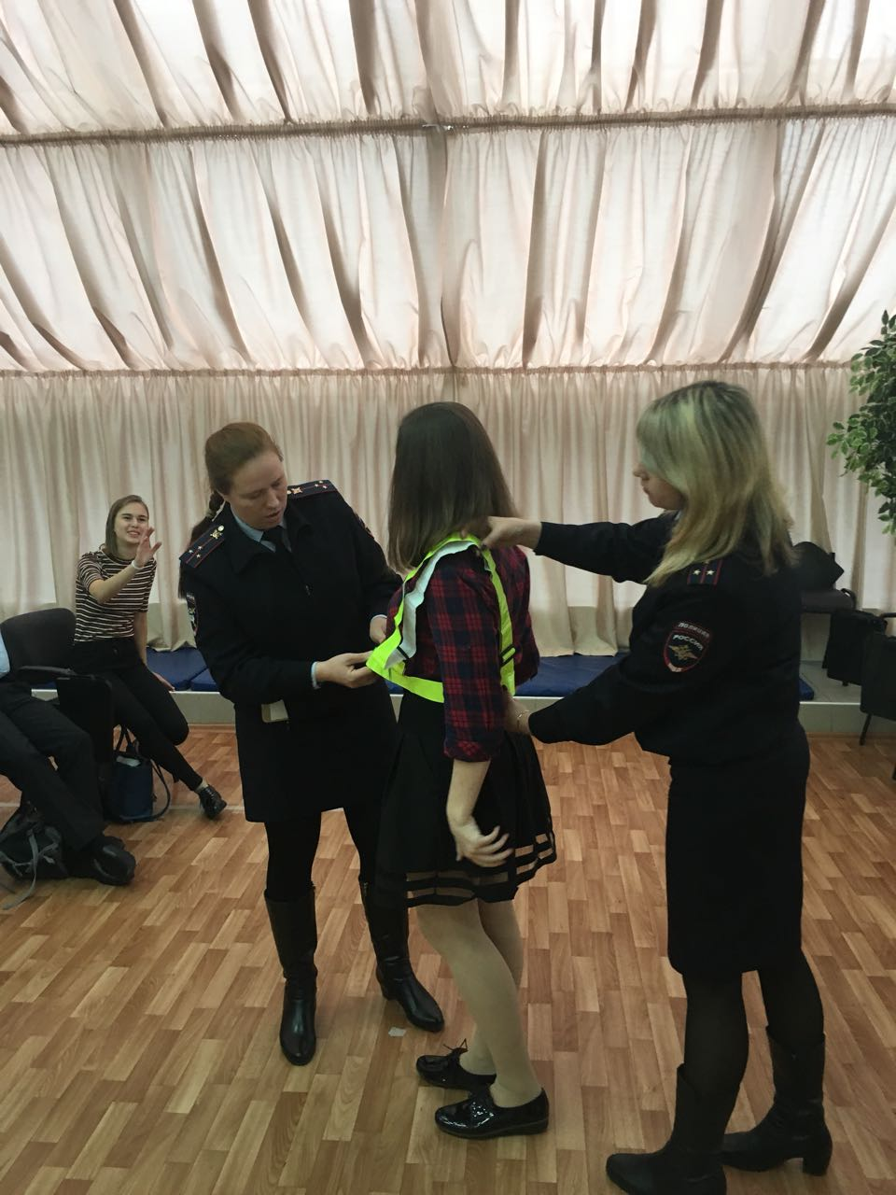
Инспектора ГИБДД УВД по ЮВАО провели профилактические мероприятия в рамках «ГИБДД в защиту детей»
В целях снижения детского дорожно-транспортного травматизма и тяжести последствий дорожно-транспортных происшествий с участием детей сотрудники пропаганды ОБ ДПС ГИБДД УВД по ЮВАО ГУ МВД России по г. Москве совместно с инспектором ОДН ОМВД России по району Некрасовка г. Москвы, капитаном полиции Рытик О.С., провели профилактические беседы в школах.
Во время встречи инспектора напомнил детям о правилах перехода проезжей части, безопасном поведении в дворовых территориях и необходимости всегда пристегиваться в салоне автомобиля. В целях собственной безопасности и, учитывая погодные условия, представитель ГИБДД посоветовал ребятам, носить одежду со светоотражающими элементами.
Сотрудники Госавтоинспекции надеются, что в ближайшее время на улицах нашего округа появится больше маленьких «светлячков». Возможно, что такая на первый взгляд малозначительная вещь как светоотражающий «фликер», будет беречь от беды детей.
Пресс-служба УВД по ЮВАО ГУ МВД России по г. Москве
т/ф. 8(495) 709-18-18
электронная страница: http://ювао.мск.мвд.рф

